Лабораторная работа 3

**Задание 1:**

Код C++

#include <stdio.h>

using namespace std;

extern "C" int tass(int x);

int main()

{

printf("x = 2 y = %d", tass(2));

printf(" ");

printf("x = 10 y = %d", tass(10));

return 0;

}

Код ассемблер

.globl _tass

_tass:

mov 4(%esp), %eax

mov $2, %ecx

sub %edx,%edx

div %ecx;

inc %eax;

ret

РЕЗУЛЬТАТ￼

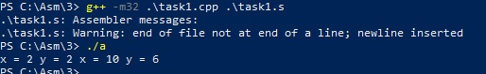

**Задание 2:**

Код

.data

msg:

.string "y = %d\n"

.globl _main

_main:

mov $13, %eax

mov $2, %ecx

sub %edx,%edx

div %ecx;

inc %eax;

push %eax

push $msg

call _printf

add $8, %esp

mov $0, %eax

ret

РЕЗУЛЬТАТ

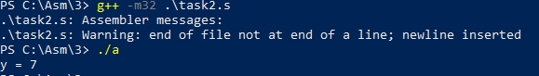

**Задание 3:**

Код С++

#include <stdio.h>

using namespace std;

extern "C" void fun(int x, int y)

{

printf("x = %d y =%d\n", x, y);

}

Код ассемблер

.data

x: .int 10

y: .int 13

.global _main

_main:

pushl x

pushl y

call _fun

addl $3*4, %esp

xor %eax, %eax

ret

РЕЗУЛЬТАТ

